软件开发功能需求

甲方（需求方）提供原始数据和所需要的打印报告文件，分别以Excel文件格式和word文件格式提供给乙方（开发方）。要求乙方使用VC++语言进行开发，提供一个小程序（和源代码），通过执行小程序，可以读取原始数据，生成所需要的打印报告文件（希望能够输出word格式或者rtf文件格式，因为甲方还需要拷贝这些数据和其他数据汇总）。

实现方式：

使用窗口界面：

1：甲方可以选择硬盘里的excel文件，做为原始测试数据。（最好可以浏览硬盘里的文件， 如果麻烦的话也可以直接输入文件名称）

2：单击‘打印报告’按钮，可以生成word格式的文件或者rtf格式的文件。

类似的窗口如下：

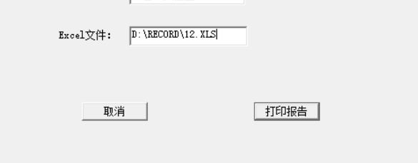

报告要求：

1. 报告的字体为宋体，小四，表头是4列，数据列是6列，列宽可以根据需要调整。有表头和页脚。页脚内容是‘注：“单项评定”符号含义：P：检测结果符合要求；F：检测结果不符合要求；N：检测结果不要求判定。页脚的字体大小为小5。
2. 每张报告页的第一行和第二行的格式是固定的。
3. 无论原始数据是几位，报告里的数据保留小数点后1位(技术要求和检测结果)。
4. 报告里的数据来自于原始数据中各个参数所对应的工作表。打印数据的顺序可以根据工作表的顺序进行。
5. 从第3个工作表开始，工作表的名称就是打印参数的名称。因此读数时，从第3个工作表开始读数。工作表的数量不是固定不变的，最少是1个，最多是20个。（原始数据里是9个工作表）
6. 数据打印时有三种情况。

情况1：工作表有几个数据，就打印几行；（衰减和相时延）

情况2：除了打印工作表里的数据外，还需要打印最差情形汇总工作表里的最差数据；（除了情况1和情况3以外的参数）

情况3：如果读到的工作表的名称==‘时延差’或者工作表的名称 == ‘特性阻抗’，则去读取最差情形汇总表里的‘时延差’数据或特性阻抗的最差情形，并打印。

（备注：报告里，标黄的行，其内容来自于最差情形汇总工作表。）